三公司平台端用户操作手册

目录

# 引言

## 目的

本手册是为使用中建二局三公司项目日志及实测实量管理系统的企业用户而编写，为企业用户使用本系统提供操作指南。

## 简介

1. 本软件系统的名称为“中建二局三公司项目日志及实测实量管理系统”
2. “中建二局三公司项目日志及实测实量管理系统”包括项目管理、系统管理两大部分，为实现企业信息管理的信息化，提高整个业务流程的时效性和安全性，量化管理工作，直接生成各种相关管理报表。通过对各管理子系统业务数据的信息集成，形成必要的统计信息，提供管理者决策参考。
3. 本系统采用B/S的应用模式，所有系统的使用者都通过浏览器的Web界面来访问。

# 系统运行环境

## 操作系统

Microsoft Windows 2000 、Microsoft Windows 98、Microsoft Windows XP、Microsoft Windows7

## 必备软件

浏览器，例如：IE浏览器，360浏览器，谷歌浏览器等

# 3系统概述

# 3.1登录界面

1. 打开浏览器, 在地址栏中输入网站地址: http://202.105.179.167:8080/zjadmin/login.php打开如下图所示的界面。

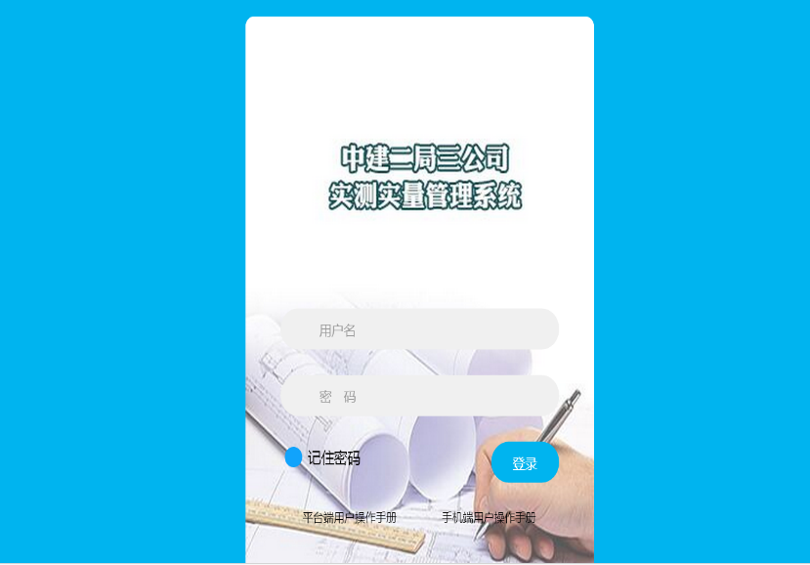

1. 用户在上图所示界面中的输入用户名，输入账号密码。

（1）用户在上图所示界面中的输入区域，输入账号密码。若身份验证通过，即可登录至三公司系统中。

（2）用户名：admin。

（3）密码：123456。

（4）记住密码 ：方便用户登陆的方式。

（5）登录：登录按键。

（6）平台端用户手册，手机端用户手册：下载后查看使用方法。

1. 登录系统后的主界面默认为“项目管理”操作界面，如下图所示：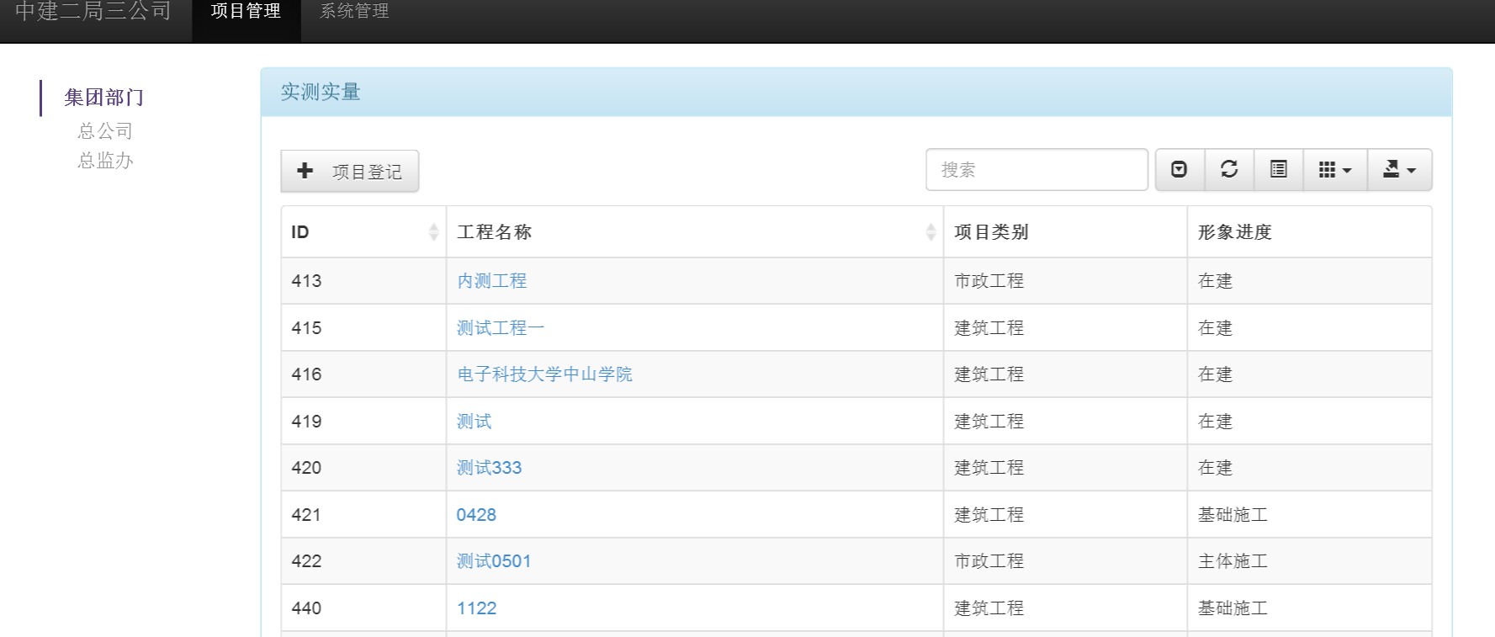
2. 系统操作

点击“+项目登记”出现如下页面

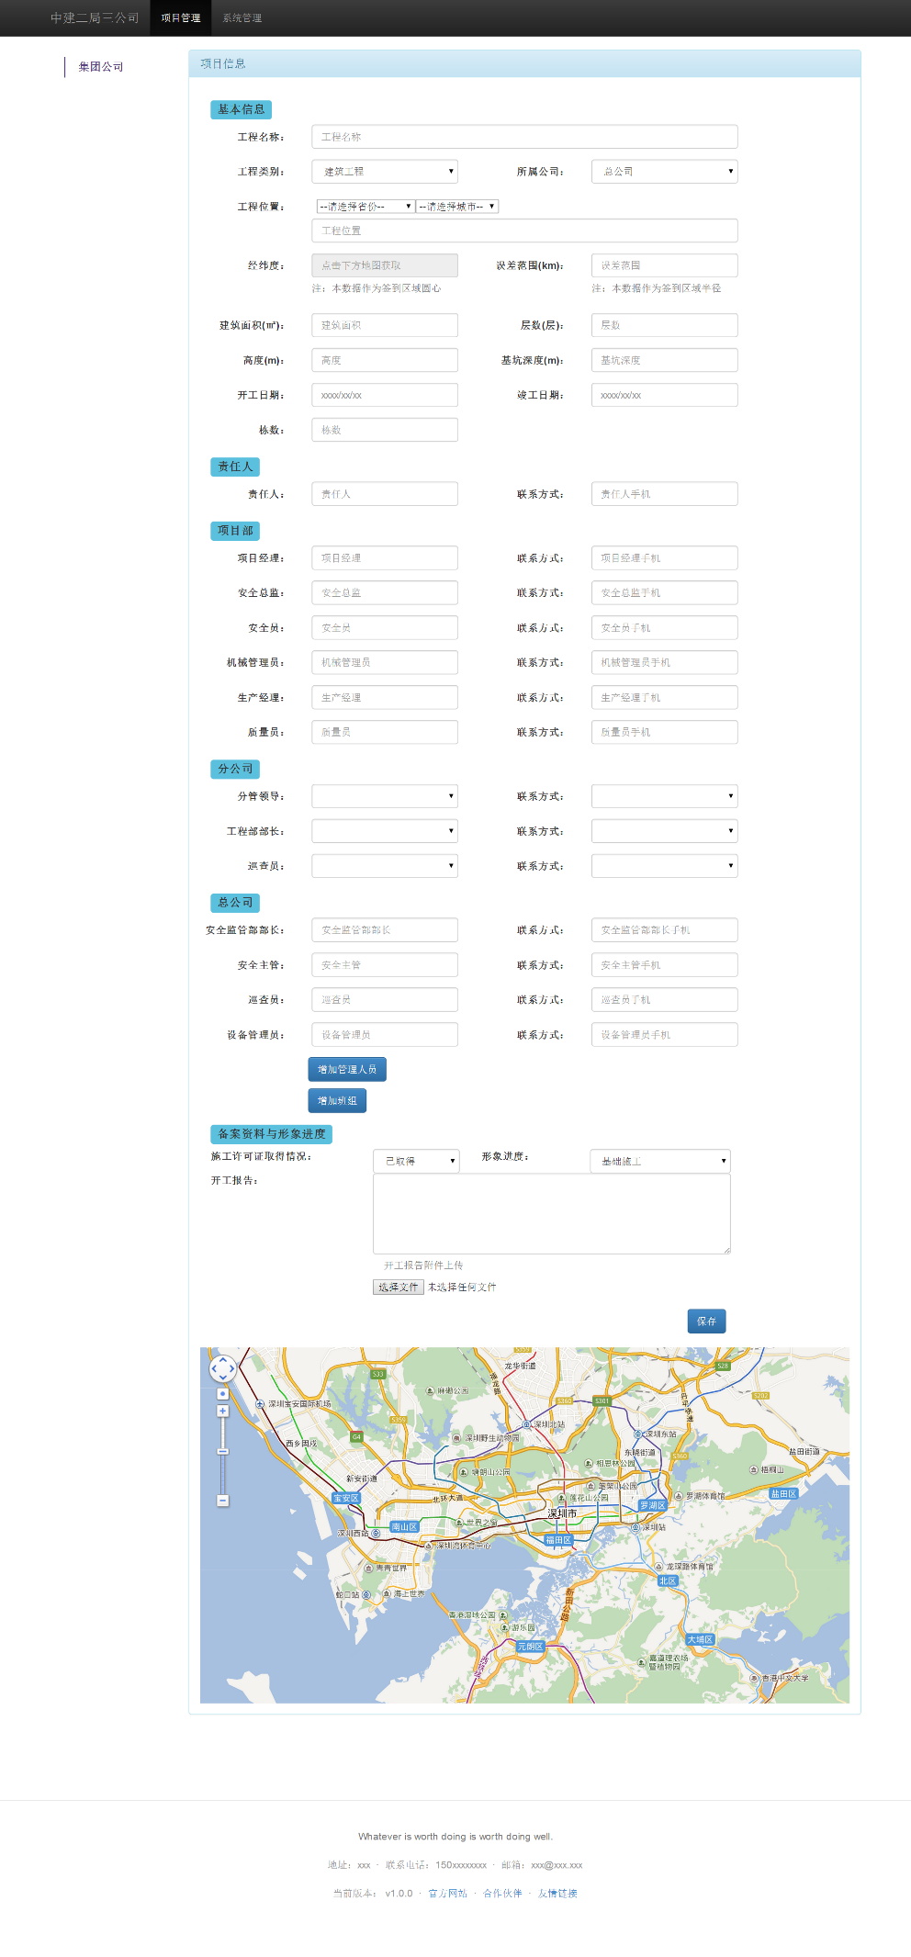

填写基本信息如下图

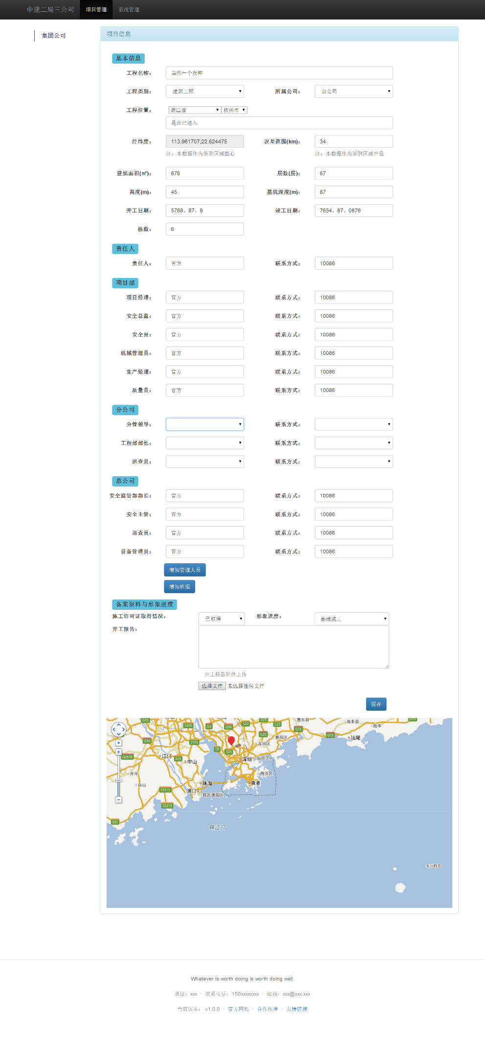

后点击保存出现如下图页面

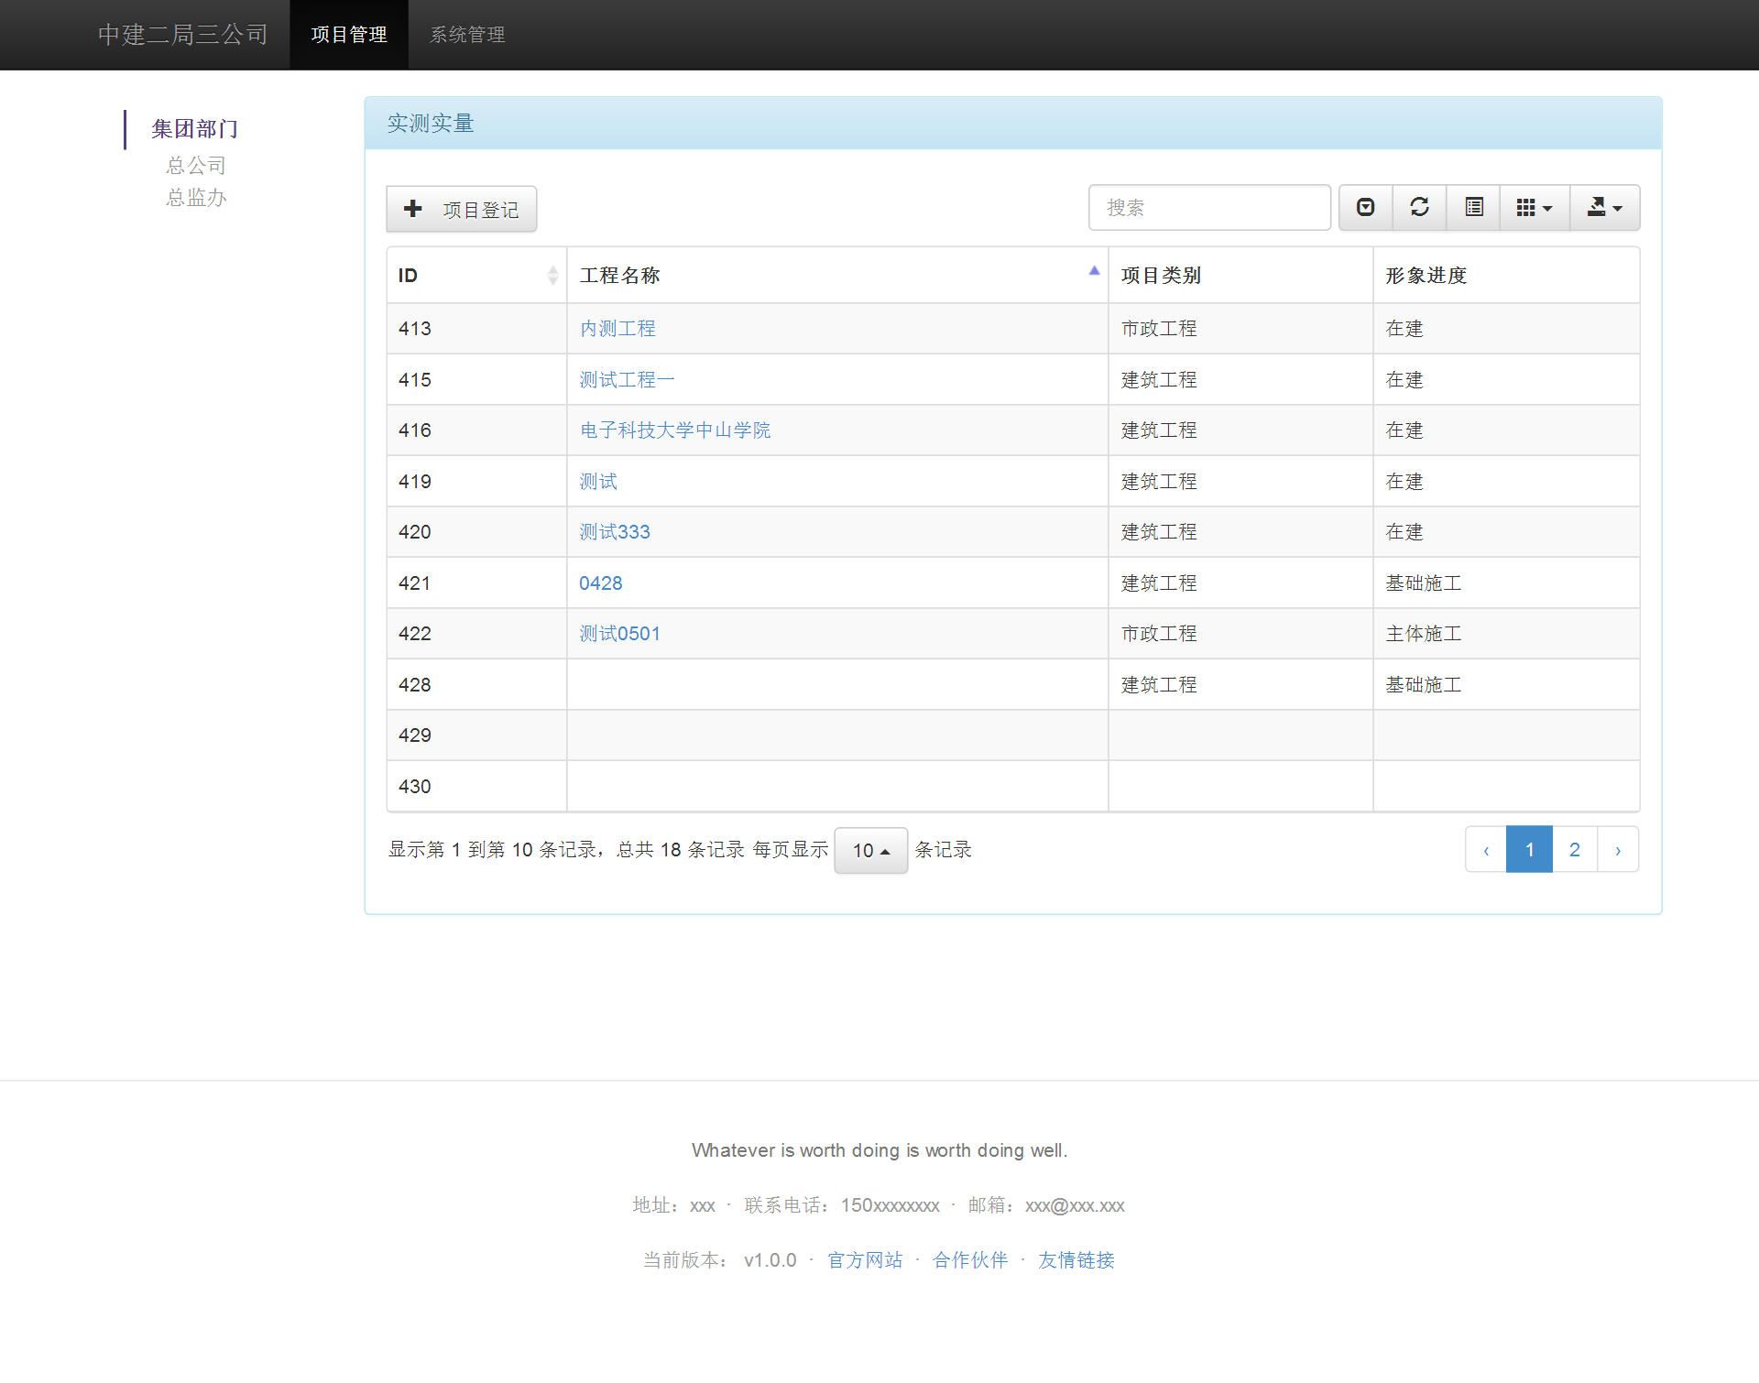

在此页面点击工程名称，出现如下图页面

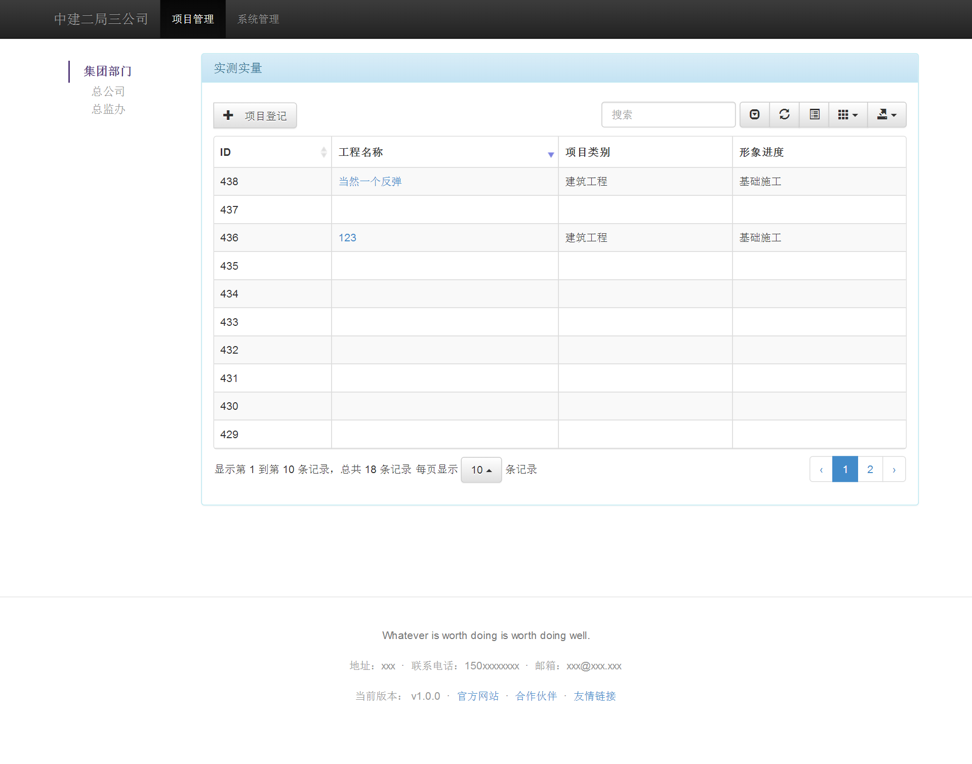

点击新建项目的名称进入如下页面

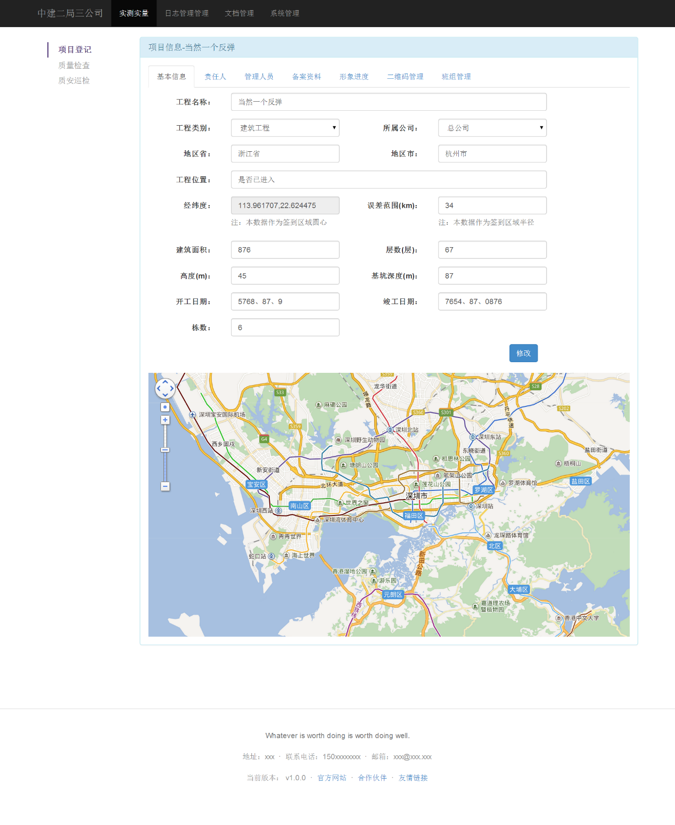

根据指示填写所需信息，后依次点击质量检查、质量巡检、日志管理管理、文档管理、系统管理

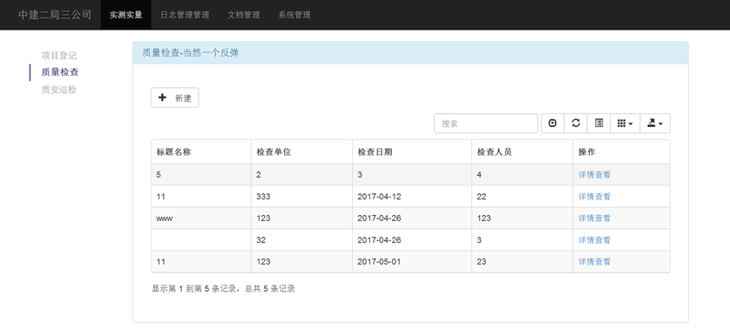

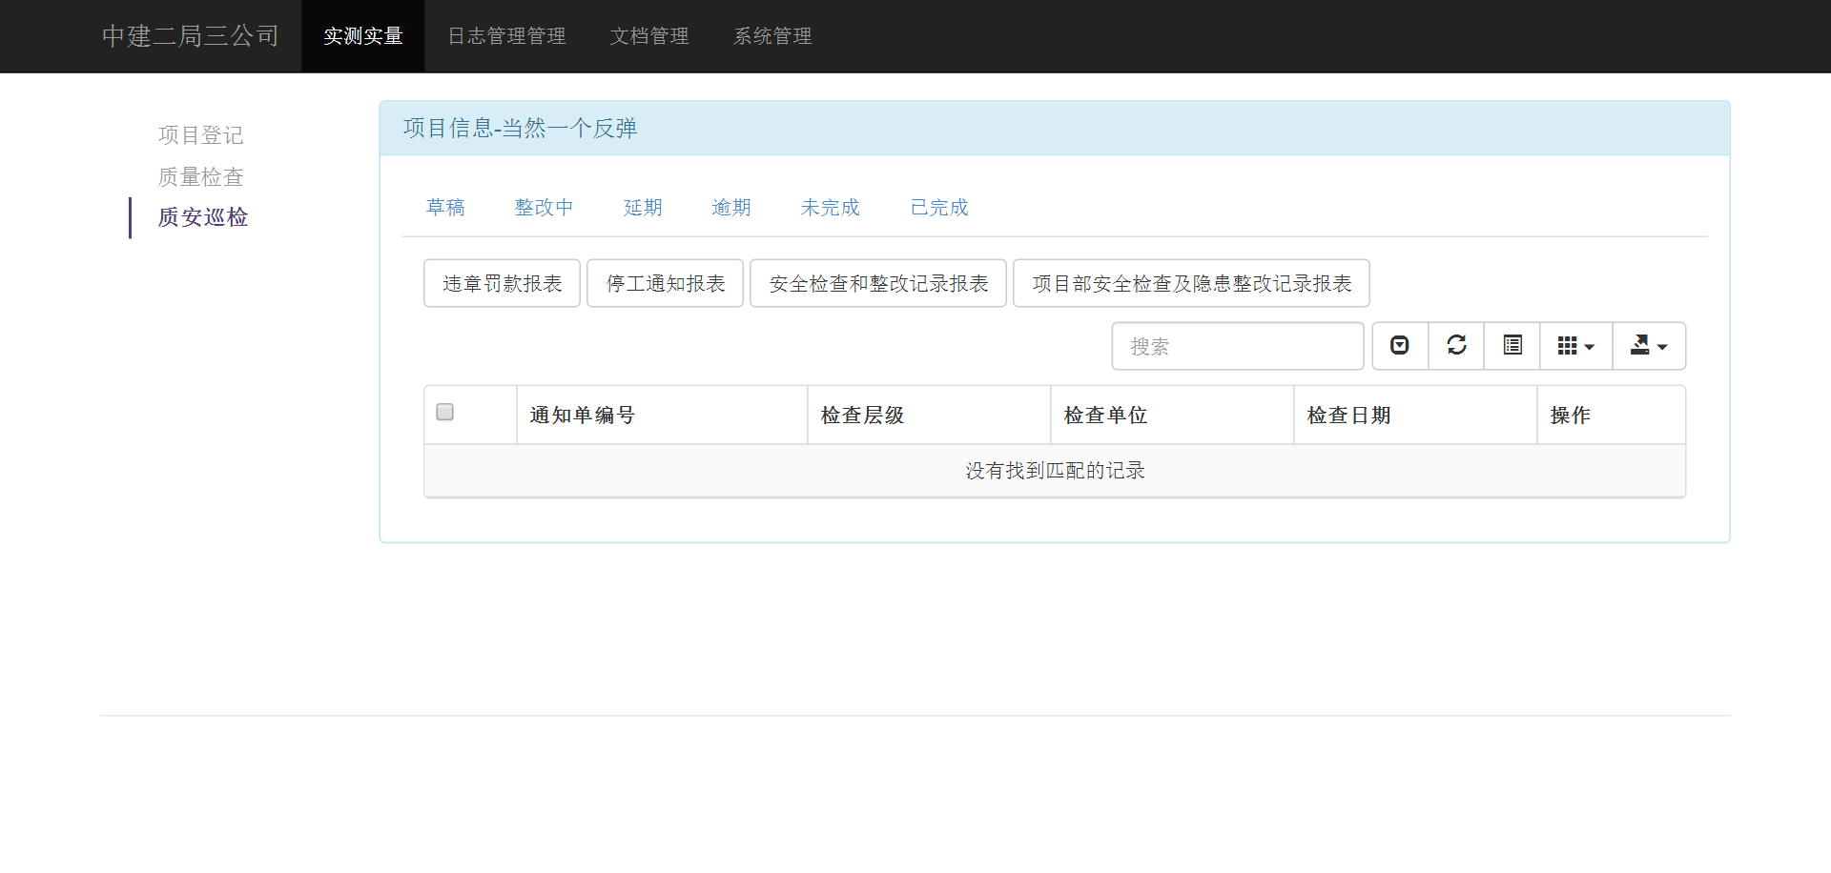

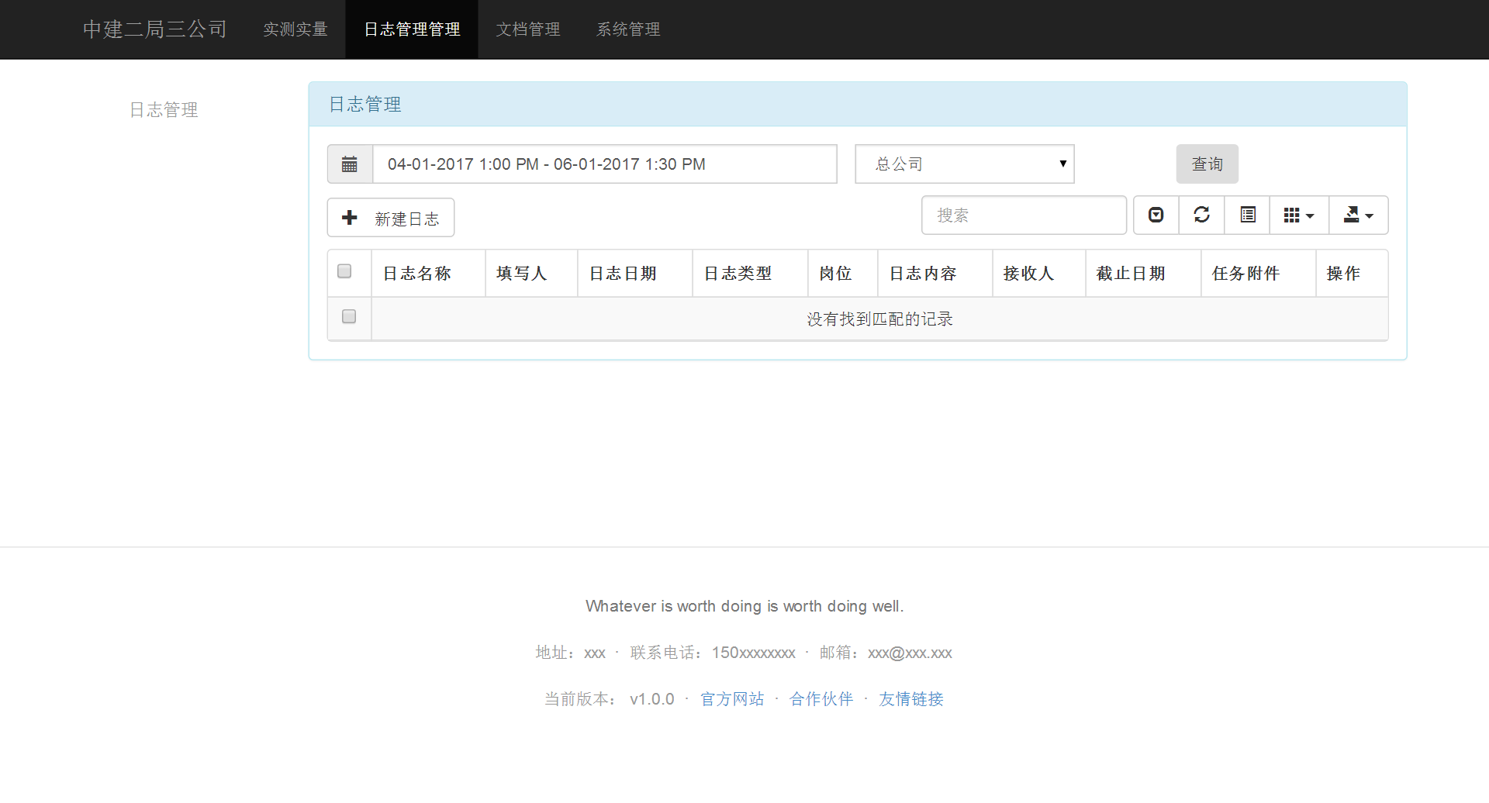

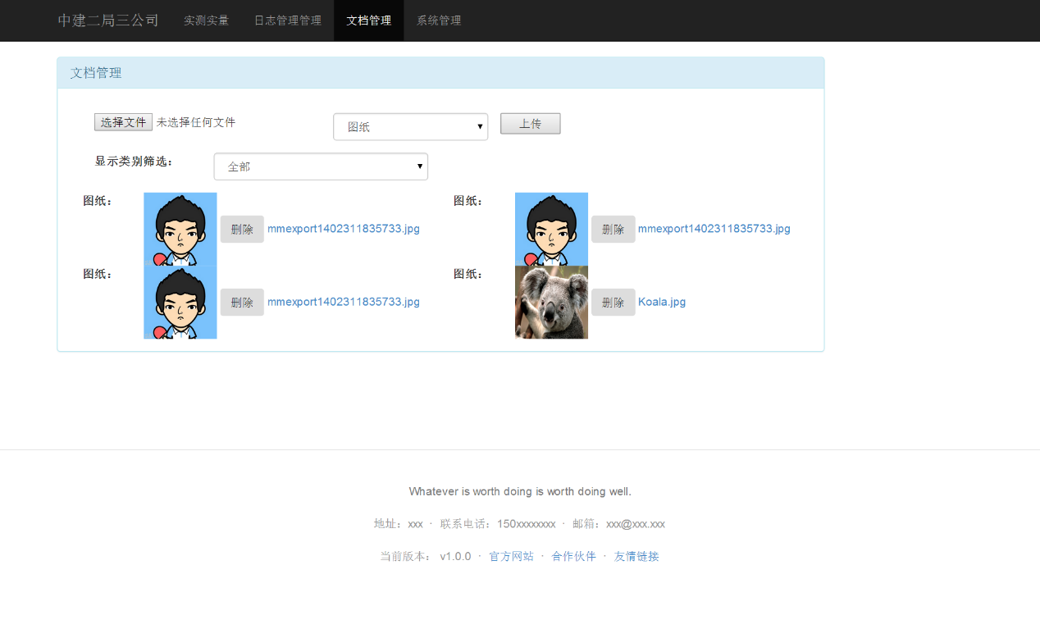

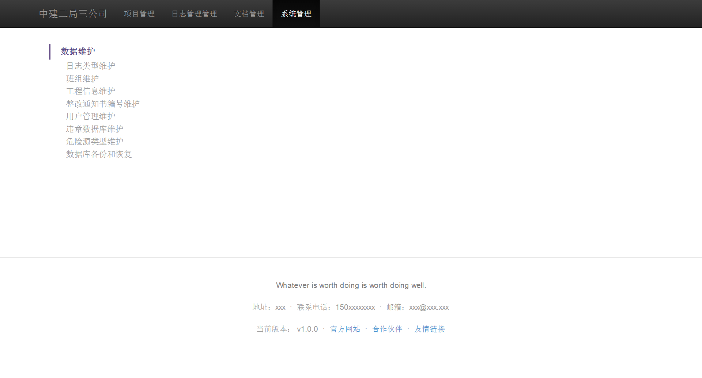

点击质量检查，如下页面

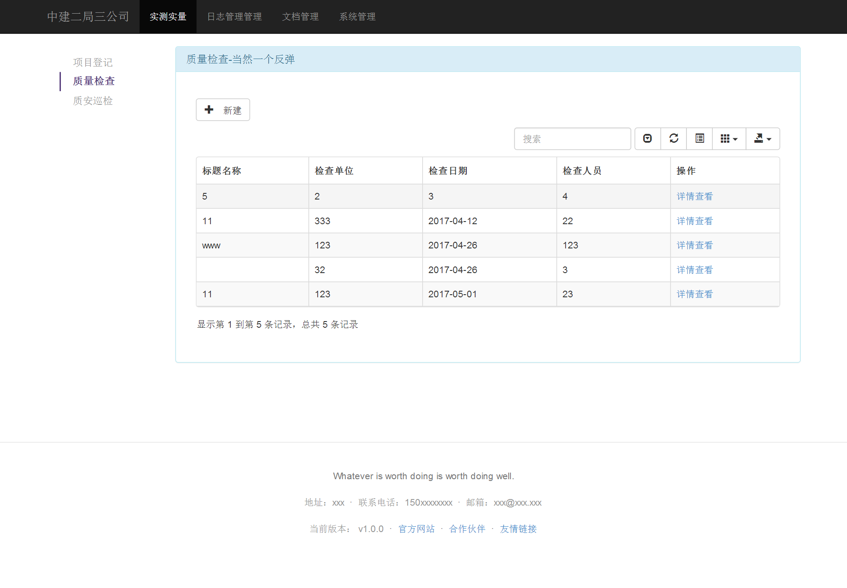

点击新建，出现如下页面，填写基本信息

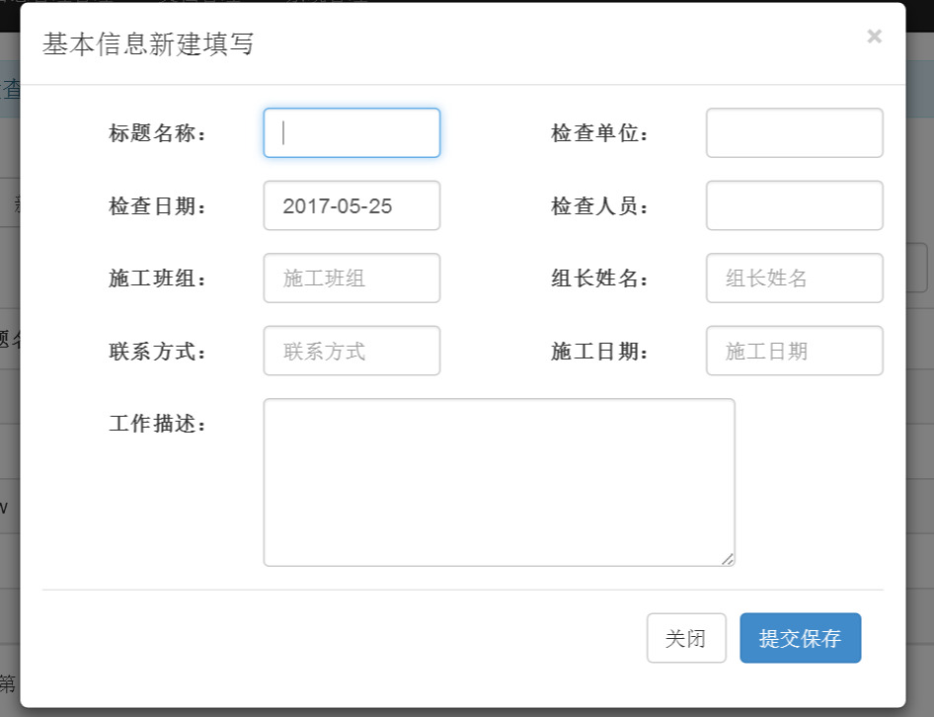

填写信息后提交保存，后出现如下页面

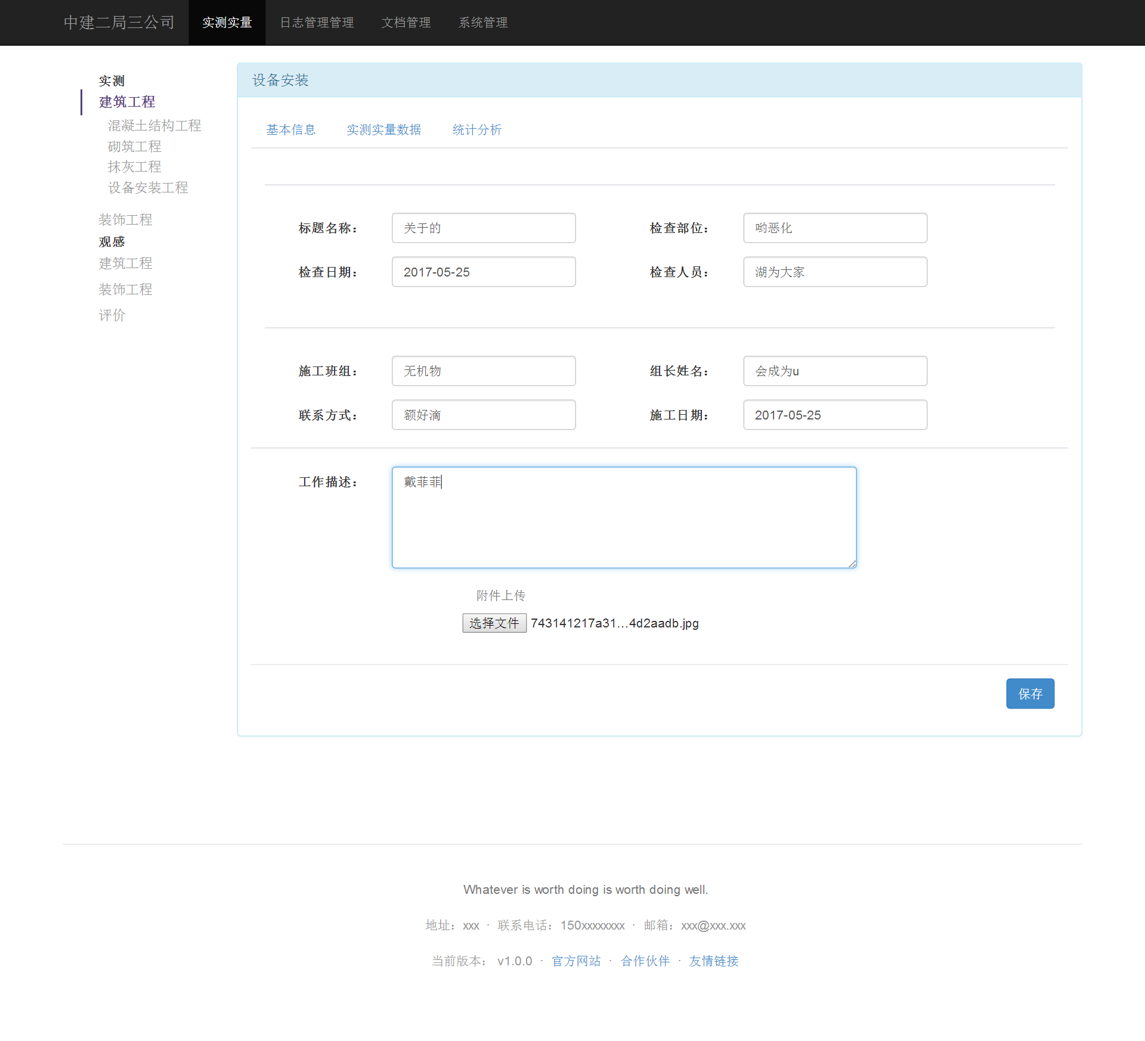

在页面最下端点击选择文件上传图片，后点击保存，出现如下页面

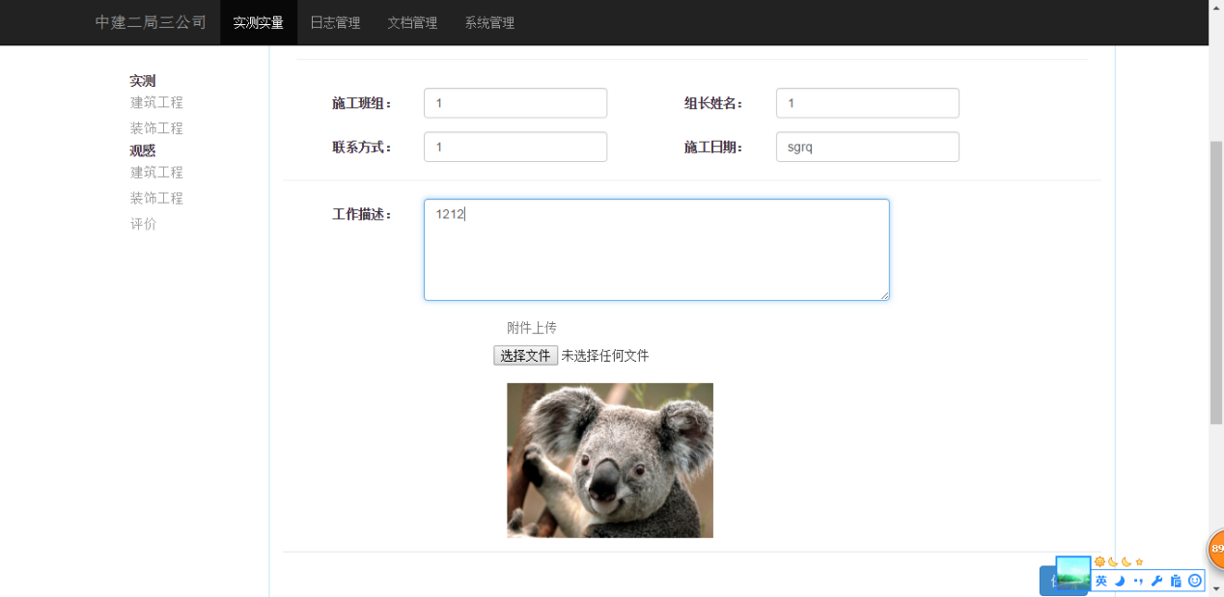

点击实测实量数据，出现如下页面，后点击测点布置

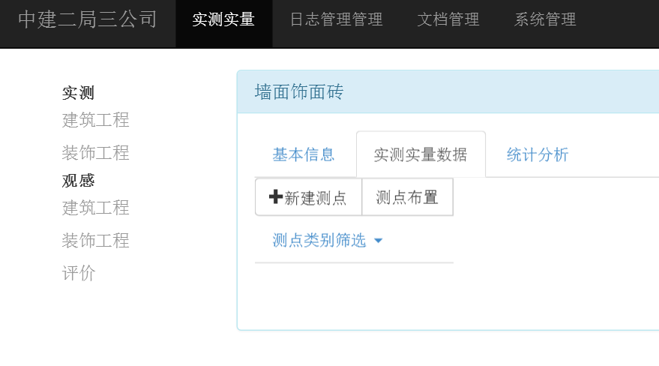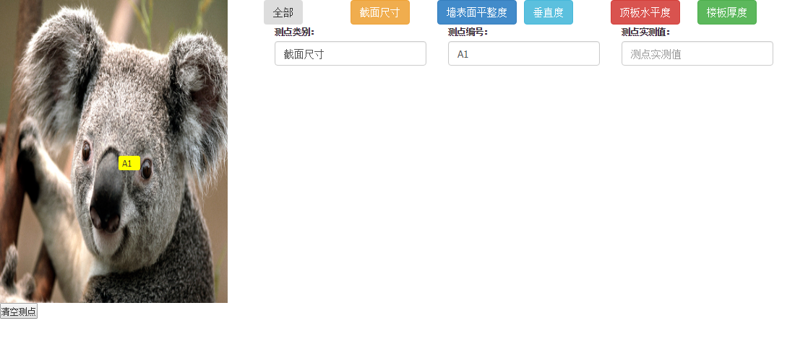

拖动图片上黄色标志，进行测点布置，后点击统计分析，查看数据处理

